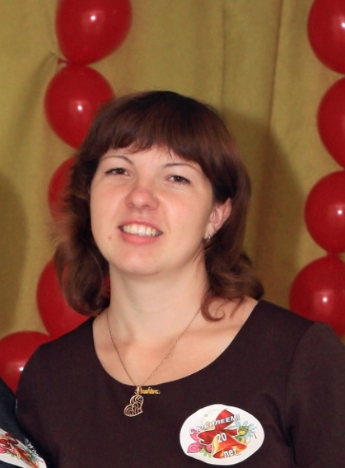
Жученко
Анна Александровна

Социальный педагог
Образование – неоконченное высшее, ГОУ ВПО Ишимский государственный педагогический институт им. П.П.Ершова, год поступления 2011, факультет математики, информатики и естественных наук, профиль подготовки – «Естественнонаучное образование»
Курсовая подготовка -2014. Семинар - тренинг по вопросам применения процедуры медиации в педагогической практике.
Общий стаж работы – 2года
Стаж работы по специальности-2года

